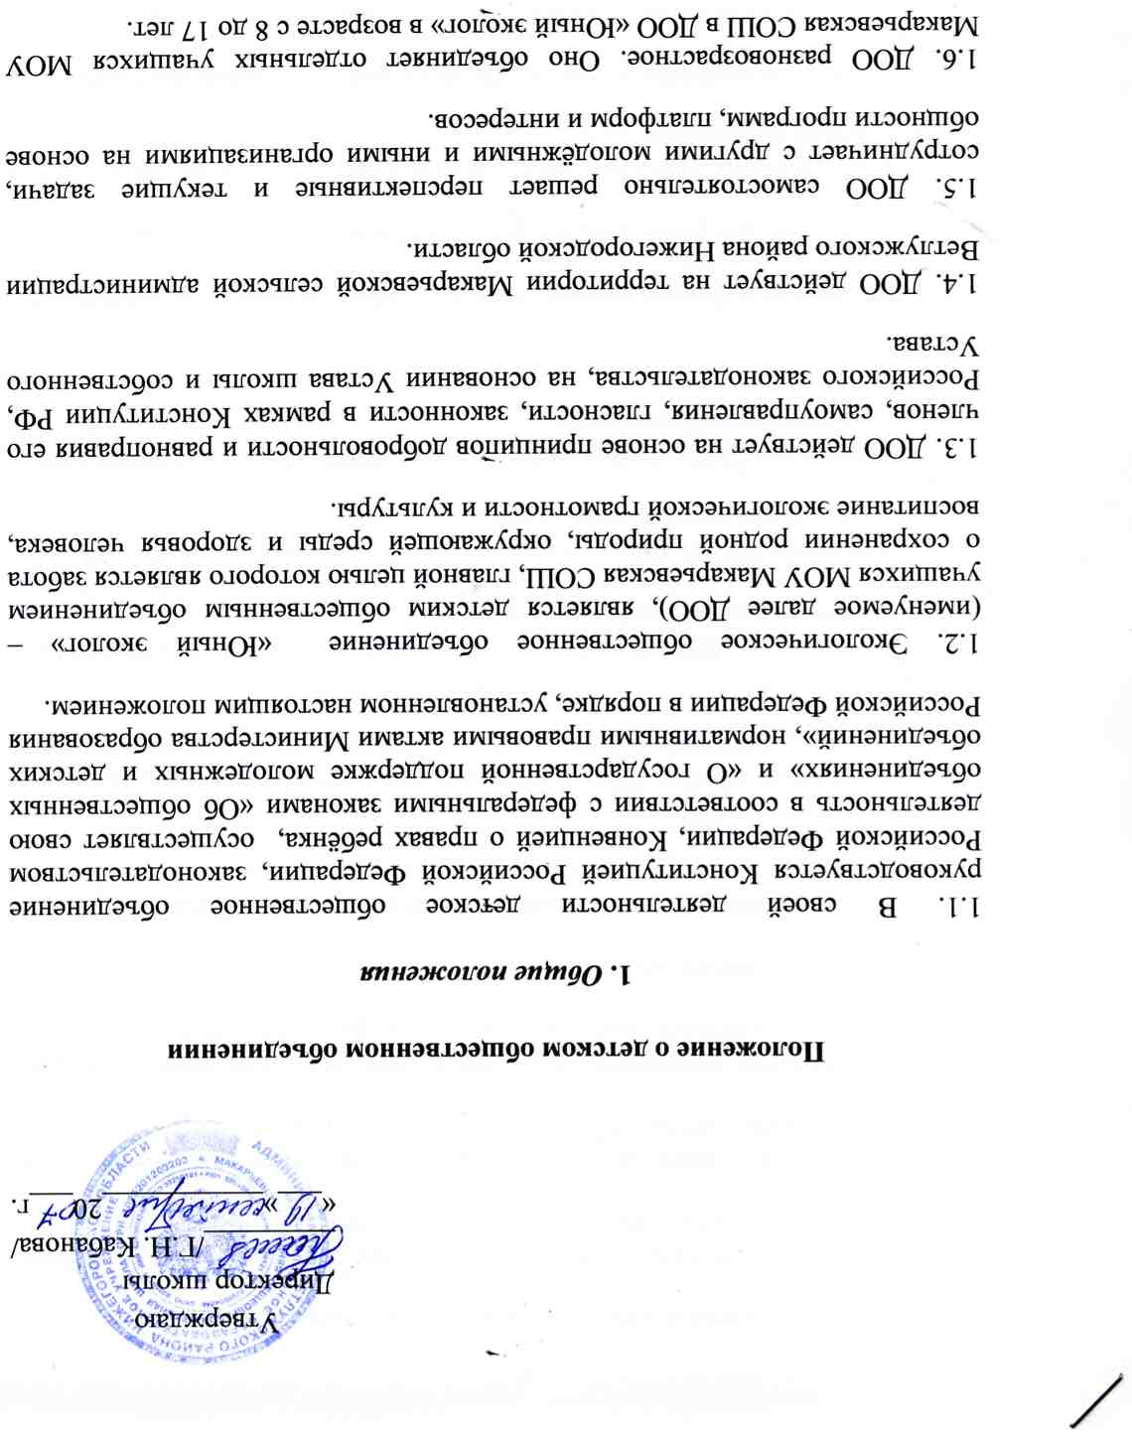

2. Задачи детского общественного объединения
2.1. Координация деятельности организаций на территории микрорайона: детский сад, лесничество, школа Макарьевской сельской администрации.
2.2. Организация и проведение экологических мероприятий, в том числе лекций, семинаров, слётов, конференций, праздников и т.д.
2.3. Осуществление дополнительного экологического образования молодёжи и школьников с использованием разных форм информационных технологий.
2.4. Организация досуга молодёжи и школьников.
2.5. Оказание информационно-методической и практической помощи детскому саду, школе в осуществлении экологического образования и воспитания детей.
2.6. Привлечение членов ДОО к научно-исследовательской деятельности в области охраны окружающей среды, на основе различных информационных технологий.
2.7. Проведение экологических исследований с целью осуществления общественного контроля окружающей среды.
2.8. Информирование населения и органов государственной власти о текущем состоянии окружающей среды.
2.9. В рамках уставных задач может взаимодействовать с иностранными и международными организациями.

3. Содержание и формы работы детского общественного объединения
3.1. Составление программ, разработок проектов и тем исследований.
3.2. Удовлетворение персонального спроса участников ДОО на изучение интересующих их проблем.
3.3. Участие в экспедициях, олимпиадах, конкурсах, турнирах, выставках.
3.4. Проведение семинаров, дискуссий, научно-практических конференций.
3.5. Выступление с лекциями, докладами, сообщениями, творческими отчётами.
3.6. Подготовка творческих работ и их публикация в сборниках.
4. Права и обязанности членов детского общественного объединения
Членами ДОО «Юный эколог» являются обучающиеся МОУ Макарьевская СОШ 2-11 классов, изъявившие желание активно участвовать в работе ДОО, а также разделяющие цели и задачи объединения, вносившие личный вклад в его развитие, участвующие во всех его акциях.
Члены ДОО имеют право:
- участвовать в деятельности и управлении делами ДОО, вносить предложения об улучшении работы ДОО;
- избирать и быть избранными в руководящие органы ДОО;
- участвовать во всех проводимых ДОО мероприятиях, в первую очередь пользоваться имеющейся в его распоряжении научно-технической базы;
- участвовать по поручению ДОО в работе совещаний, конференций, других мероприятиях экологического характера в районе;
- направлять своих представителей на заседания Совета министров школьного самоуправления «Алые паруса» при рассмотрении вопросов, касающихся членов ДОО.

Члены ДОО обязаны:
- активно участвовать в деятельности ДОО, способствовать претворению в жизнь целей и задач, определяемых настоящим Уставом;
- отчитываться перед Советом ДОО о своей деятельности по пополнению уставных задач;
- осуществлять практическое выполнение всех решений руководящего органа ДОО;
- заботиться об авторитете и пополнении экспонатов школьного краеведческого музея;
- бережно относиться к имуществу ДОО.

Члены ДОО, систематически не выполняющие поручений, нарушающие Устав, могут обсуждаться на общем собрании ДОО.

5. Материальная база ДОО

Материальная база ДОО формируется из собственных средств школы. Под базой подразумевается кабинеты, библиотека, медиотека, оборудование, материалы, компьютерная техника, фотоаппарат, палатки, бинокли.

